МКУ ДОД д/с «Юный космонавт»

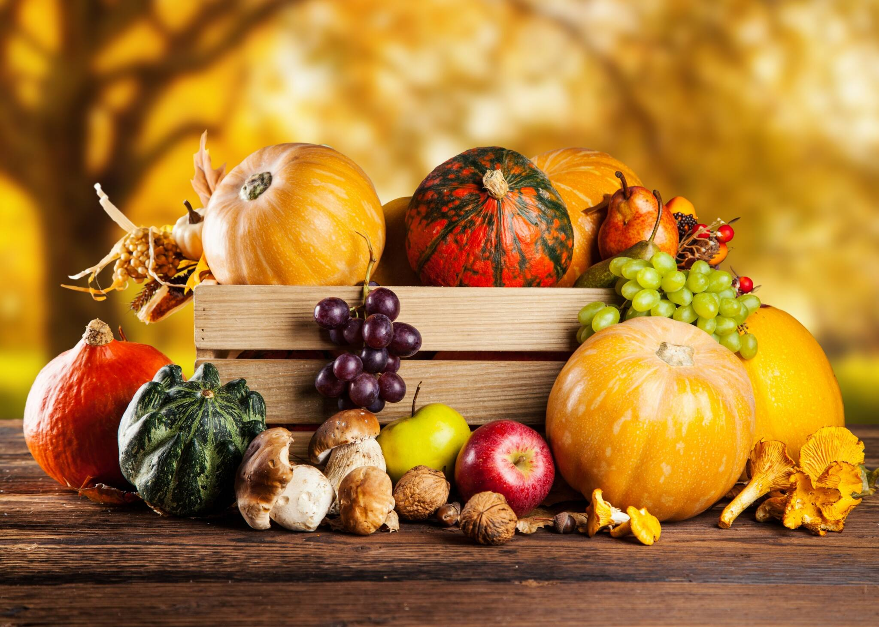
Провела воспитатель группы «Лунтики»
Карабекова Туту Абдулкадыровна

Интеграция образовательных областей:
«Познавательное развитие», «Социально-коммуникационное развитие», «Физическое развитие»
Цель: Закрепление знаний детей об овощах и фруктах.
Задачи:
Образовательные:
- Расширение и обогащение знаний ребенка об окружающем мире;
- Уточнение и обобщение представлений по теме «Овощи и фрукты»;
- Закрепить знание о цвете, форме, размере;
- Формировать умение соотносить речь с движениями, выполнять движения четко по образцу;
Развивающие:
-Развивать мышление детей, внимание, воображение и восприятие;
-Развивать умение внимательно слушать воспитателя и отвечать на вопросы
простым предложением;
-Развивать познавательную активность посредством включения предметных
моделей;
Воспитательные:
-Воспитывать уважительное отношение к товарищам, выслушивая до конца их ответы.
-Воспитывать аккуратность в процессе работы с клеем;
Оборудование:
овощи и фрукты, муляжи, дидактическое пособие «Волшебный мешочек», дидактическая игра
Предварительная работа:
- Загадывание и отгадывание загадок;
- Рассматривание овощей и фруктов;
- Чтение стихов и потешек об овощах и фруктах
- Участие в выставке совместных поделок детей и родителей «Осенняя фантазия»;
Содержание:
Воспитатель:
- Ребята, смотрите, сколько у меня много разных картинок, подходите ко мне, мы сейчас с вами поиграем.
Стук в дверь
Воспитатель:
- Ребята, вы слышите, кто-то стучится к нам. Давайте посмотрим, кто это? Да это же Мишутка из сказки, которую мы с вами недавно читали. Помните, как она называется? (ответы детей)
- Мишутка, ты какой-то грустный, у тебя что-нибудь случилось?
Мишутка (воспитатель говорит за Мишутку):
- (плачет) Ой, ой, ой!!! Ребята, я пришел к вам за помощью. Моя мама медведица попросила меня покараулить урожай в нашем огороде, а я (вздыхая) отвлекся, потому что захотелось мне мё-ё-ё-да сла-а-а-дкого, а когда вернулся…ой, ой, ой, такого беспорядка я еще не видел, все овощи и фрукты разбросаны по всему участку, и не пойму я где, что должно быть! Не помню, что растет на деревьях, а что на грядках?
- Я попросил помощи у доброго Лесовичка, а он мне дал корзинку и отправил меня к вам. Он сказал, что вы мне поможете, а у него много своих дел в лесу.
- Ребята, помогите мне, пожалуйста, навести порядок.
Воспитатель:
- Ну, что, ребята, поможем Мишутке навести порядок на его огороде? (ответы детей)
- Мишутка, а ты знаешь, что выросло на вашем огороде?
Мишутка (задумчиво):
- Да не помню, помню, что были какие-то …овощи,… фрукты…нет, не помню…
Воспитатель:
- Мишутка, дай-ка я загляну в твою корзинку, посмотрю, что нам передал Лесовичок. (пересматривает содержимое корзинки, не показывая детям)
- Ребята, кажется, я знаю, как помочь Мишутке, смотрите, Лесовичок приготовил загадки, садись Мишутка, послушай их внимательно, они помогут тебе вспомнить названия овощей и фруктов.
- Приготовились? Слушайте внимательно:
* Само оно с кулачок
Имеет красный бочок.
Дотронешься – гладко
А откусишь – сладко (яблоко)
* Все о ней боксеры знают
С ней удар свой развивают.
Хоть она и неуклюжа,
Но на фрукт она похожа (груша)
* Сидит в темнице
Красная девица.
А коса на улице…(морковь)
* Он в теплице летом жил
С жарким солнышком дружил.
В нем веселье и задор
Это – красный … (помидор)
* Под землей живут семейки
Поливают их из лейки.
И Полину и Антошку
Позовем копать… (картошку)
* Под землею подрастала
Круглой и бордовой стала.
Под дождем на грядке мокла
И попала в борщ к нам … (свекла)
Воспитатель:
- Ребята, вы молодцы, все правильно отгадали, а ты, Мишутка понял, о чем были эти загадки? (ответы Мишутки и детей)
- Все правильно, эти загадки про овощи и фрукты. Мишутка ты запомнил их названия?
Воспитатель:
- Мишутка, давай посмотрим, что еще лежит в твоей корзинке? (пересматривает содержимое корзинки, достает разрезные картинки овощей и фруктов)
Мишутка:
- Какие-то картинки, ой, все рассыпались, перепутались, ребята, не обойтись без вашей помощи мне и в этот раз.
Игровая деятельность «Разрезные картинки» (воспитатель предлагает детям собрать целое изображение овощей из частей, обращая внимание как правильно соотносить части между собой, закрепляя названия овощей, фруктов, их цвет, форму, величину)
Воспитатель:
- Мишутка, посмотри на картинки, которые собрали ребята, ты внимательно смотрел, как они их собирали? Теперь ты запомнил, как выглядят овощи, а как фрукты?
Мишутка:
- Какие вы молодцы, ребята, спасибо вам!
Воспитатель:
- Мишутка, теперь вспомнил, что выросло в твоем огороде?
Мишутка:
- Да, я вспомнил, у меня росли на дереве сливы, яблоки и груши, а на грядках выросла морковка, капуста и картошка.
Воспитатель:
- Ребята, а вы сможете помочь Мишутке навести порядок в его огороде?
Воспитатель:
- Вы, сегодня очень хорошо со всем справились! Вам понравилось помогать Мишутке? (ответы детей)
- Молодцы, теперь у Мишутки будет порядок - овощи на грядке, а фрукты на дереве.
Мишутка:
- Да, ребята, спасибо вам большое за помощь! Побегу быстрее домой, а вам хочу подарить волшебный мешочек, в нем я спрятал для вас что-то интересное! Будете в него играть и меня вспоминать!

